华东理工大学网络教育学院
超级斗地主在线校园挑战赛决赛参与方式

一、赛事流程图：

下载安装中游大厅
安装斗地主（超级版-理工）客户端

登陆游戏大厅

进入比赛服务器参与比赛
完成比赛
统计成绩，公布排名

前50名,发放奖励

二、具体操作步骤：

请务必安装步骤3所示斗地主（超级版-理工）客户端后再登陆比赛
1、下载大厅
进入中国游戏中心网站首页（http://www.chinagames.net/），在页面中上部找到下载游戏大厅，点击“下载游戏大厅”图片按钮：


这时弹出如下菜单：
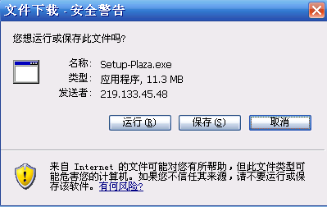
此时会出现一个下载界面，上面有下载进度显示：
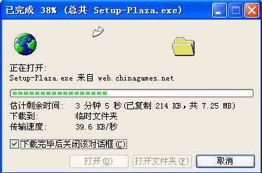
当下载工作完成后，程序会自动运行安装，让我们开始 安装游戏大厅 吧。

2、安装大厅
下载工作完成后，会自动运行安装程序：

然后会弹出安装说明对话窗口，上面列出了历次升级的版本号以及每次升级修改的BUG和增加的功能：
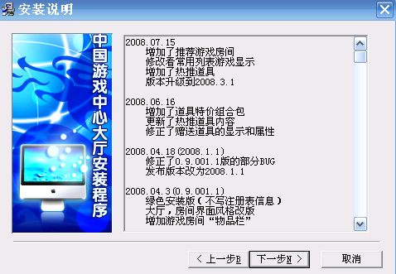

选择点击“下一步”按钮，进入安装路径设置界面：
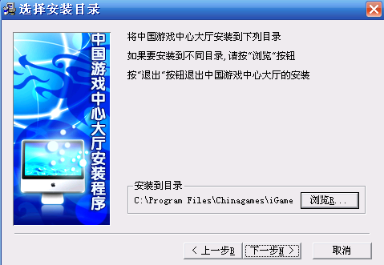
选择好安装路径后，点击“确定”回到原设置界面，然后选择点击“下一步”按钮，进入选择程序组以及修改界面：
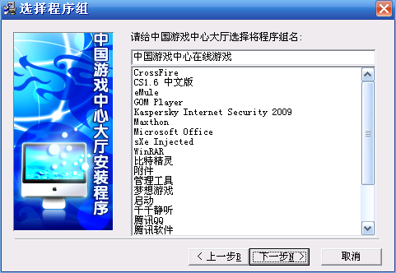

确认无误后，请选择点击“下一步”按钮，进入程序安装界面，上面清晰显示了当前安装的进度：
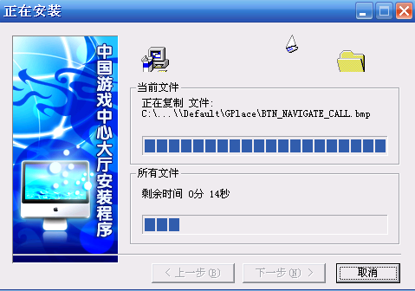

安装完成后，弹出完成窗口，选择点击“完成”按钮即可完成大厅的安装：
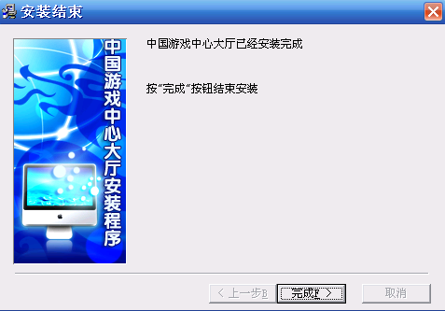
安装程序完成以后，在您的计算机桌面上生成一个中国游戏中心的图标，直接点击该图标，即可登陆中国游戏中心：

3、安装斗地主（超级版-理工）客户端

登陆游戏大厅下载页面（http://www.chinagames.net/），点击下载--棋牌休闲游戏下载--牌类游戏下载（http://www.chinagames.net/download_list.htm#p）：

点击下载安装 斗地主（超级版-理工）：

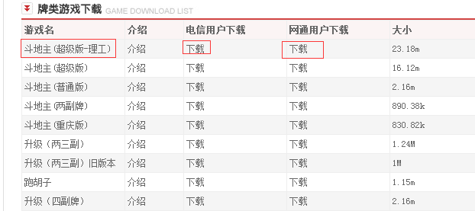

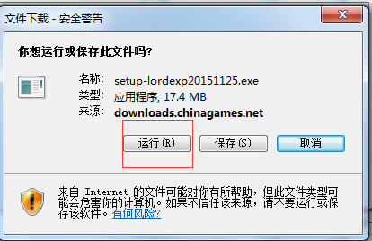

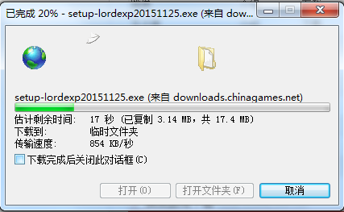
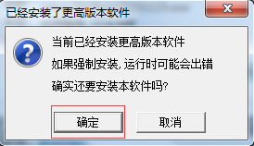
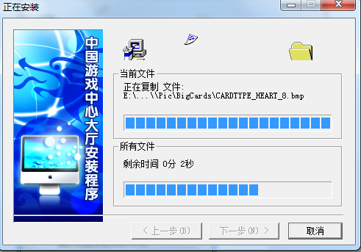
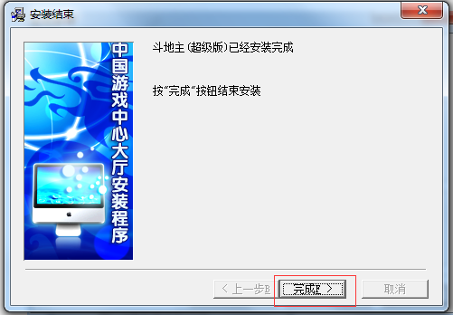
4、登陆游戏大厅，进入比赛服务器

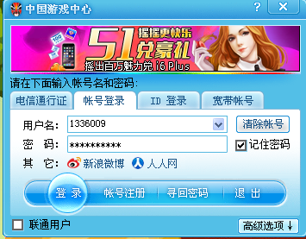

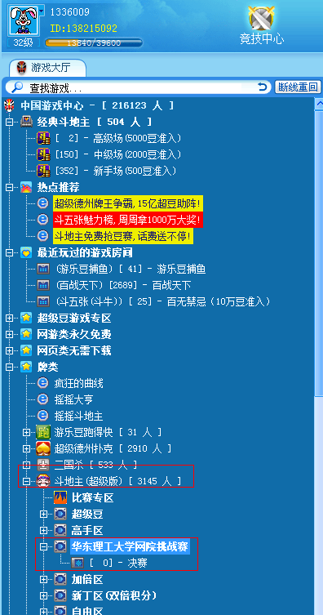

注意：如果登陆决赛游戏房间，出现版本过高提示：
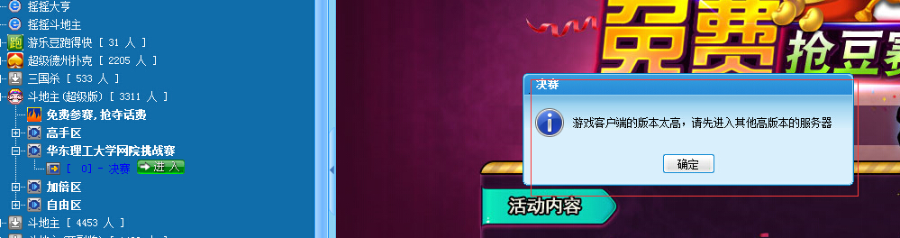
请按步骤3重新下载安装比赛客户端即可解决。

进入服务器,拥有参赛资格的账号,拥有比赛标志,如下图：
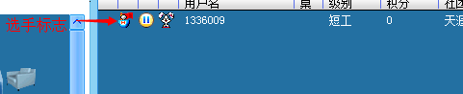

点击”参与”,等待系统分配,即可参与比赛.

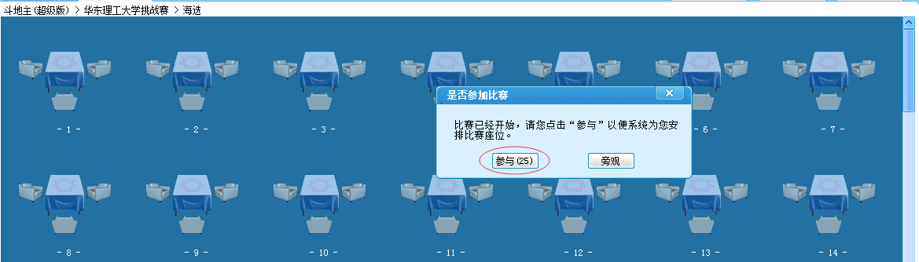

华东理工大学超级斗地主个人挑战赛决赛规则
1.比赛版本限定
采用中国游戏中心超级斗地主规则。
2.诀赛比赛规则：
【比赛时间】：2015年12月19日14:30-16：30 分（路径：登录大厅→牌类→超级斗地主游戏→华东理工大学挑战赛→决赛）。
【阶段赛制】：采用个人积分混战赛制。比赛时间内在比赛房间中，当等待比赛的选手数量达到一定数量时，系统随机撮合安排对局。
【局数规定】：每个参赛账号最多可打局数为2局。每局15回合。
【积分方法】：依据斗地主规则，系统自动记录得分。
【逃跑判定】：逃跑选手本局算输，被逃跑选手判赢。逃跑局数≥1局取消选手参赛资格。
【晋级标准】：所有选手必须在规定的时间内打满2局方可列入排名。积分排名前50名获奖。积分相同排名方法：以胜率高者列前；以胜局多者列前；先完成赛局者优先。

